2020
2019
2018
2017
2016
2015
2014
2013
2012
2011
Mitglieder
206
170
164
148
131
113
110
101
96
97
Völker
1266
1121
1078
905
859
727
681
787
768
761
Männer
144
123
115
101
92
79
76
72
70
74
Frauen
61
44
46
45
37
32
32
27
26
23
Firma
1
0
0
0
0
0
0
0
0
0
Schul Ags
6
3
3
2
2
2
2
2
0
0
Jugendliche
2
2
2
4
3
1
2
1
1
1
Jahres-Statistik Imkerverein Kiel 2020
- 1. Mitgliederentwicklung

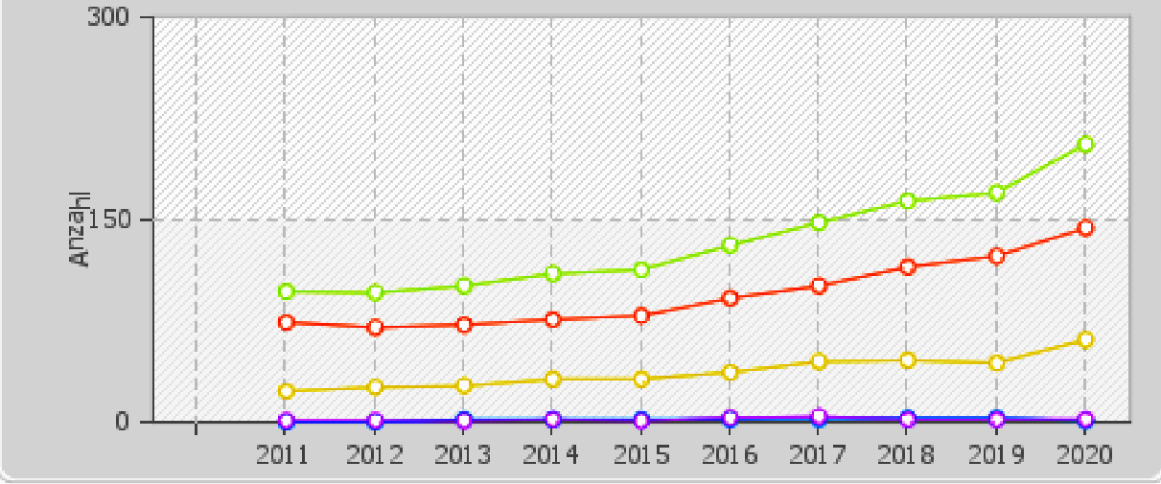
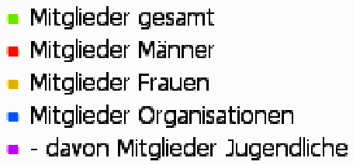

- 2. Altersstruktur Mitglieder

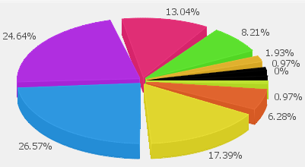
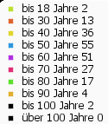

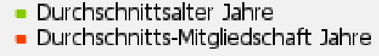

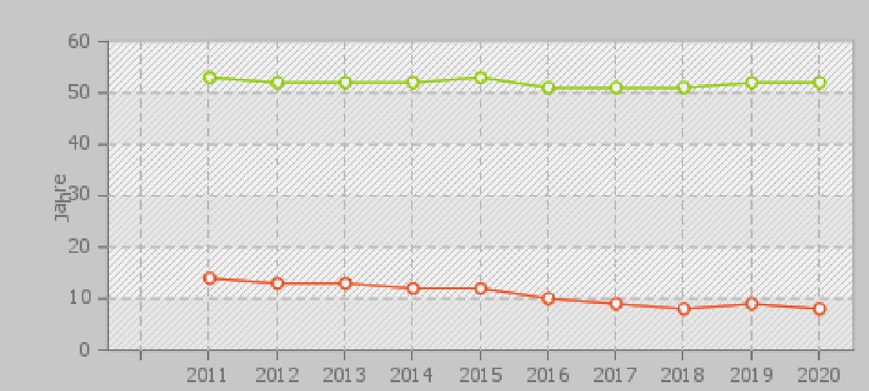

- 3. Bienenvölker pro aktivem (imkernden) Mitglied

